Compte rendu de réunion n°1
FNE-MP & Avenir de la RD45

Objet : Adhésion de l’association Avenir de la RD45 à FNE Midi Pyrénées
Réunion du 15/10/13 13h00 Maison de l’environnement.

Présents : Mme José CAMBOU (vice présidente FNEMP et secrétaire générale FNE nationale) et Mme Marie Laure CAMBUS (Directrice FNEMP), Mr Frédéric MANON (Secrétaire FNEMP), Mr André VIERNE (Président Avenir de la RD45), Mme ?? (Secrétaire Avenir RD45)
Ordre du jour:
- Présentation de la fédération régionale FNEMP (charte, fonctionnement, critères et procédure d'adhésion à FNEMP)
- Présentation de l'association Avenir de la RD45 (statuts)
- Présentation et point d'avancement de l'action de l'association concernant la RD45
- Echange sur l'action RD45 de l'association et le rôle que peut jouer FNEMP
- Echange sur l'adhésion de l'association à FNEMP

Compte rendu

- Présentation de la fédération régionale FNEMP
Marie-Laure Cambus présente FNE MP, ses thématiques, son fonctionnement, son financement et le processus d’adhésion. Marie-Laure précise à la demande de André Vierne que le coût annuel de l’adhésion à FNE-MP est de 1€60 par adhérent de l’association.
- Présentation de l’association Avenir de la RD45 (statuts)
André Vierne présente l’association Avenir de la RD45, ses statuts et ses demandes.
Concernant les statuts,
- Frédéric Manon fait remarquer que la version actuelle des statuts enregistrée auprès de la préfecture correspond à une version antérieure aux remarques faites par Hervé Hourcade et Frédéric de FNE MP et qu’il serait souhaitable de prendre en compte ces remarques pour que l’association ne soit pas à terme bloquée dans ses démarches administratives ou juridiques : une des remarques sur les statuts, concerne la portée géographique de l’association qui n’est actuellement pas précisée, et qui doit l’être pour rendre légitime l’action de l’association en contentieux. De même certaines phrases trop ciblées et restrictives (ex : Article 2 : S’opposer au transfert de la circulation des Poids Lourds de la RD 30 à la RD 45 ») sont à supprimer. Les remarques et propositions de modification sont en annexe 1.

- José Cambou propose également que le nom de l’association soit modifié pour que l’action de l’association n’apparaisse pas restreinte à la seule RD45 (Avenir RD45 signifierait que l’association n’a vocation qu’à agir sur la RD45.). Or des problèmes comparables peuvent s’étendre à d’autres routes de la commune voire au de-là ou d’autres problématiques concernant le cadre de vie et l’environnement des habitants de la commune.
ACTION Avenir RD45 (Echéance : si possible 18/11/13 avant bureau FNE-MP du 19/11) : Reprendre les statuts de l’association en intégrant les remarques de F. Manon et de H. Hourcade de FNEMP disponibles en Annexe 1. En profiter pour changer le nom de l’association.
- Présentation et point d'avancement de l'action de l'association concernant la RD45
Les objectifs de l’association sont :
- A court terme : classer en zone d’agglomération la partie de la RD 45 limitrophe de la zone d’habitat (voir carte ci-dessous) permettant ainsi à la municipalité de « maîtriser » la réglementation sur les limitations de vitesse sur cette portion de la RD45.

- A long terme : du fait de l’augmentation prévisionnelle des trafics sur le Nord – Est toulousain, de s’intéresser, travailler et agir sur le plan de circulation des véhicules (VL et PL) pour limiter les nuisances sur l’habitat, le cadre de vie et l’environnement de la commune, voire au-delà.
Plusieurs actions auprès des élus locaux ont été entreprises pour atteindre l’objectif « Court terme » de déclaration en zone agglomération une partie de la commune traversée par la RD45. (Voir articles de presse en Annexe 3).

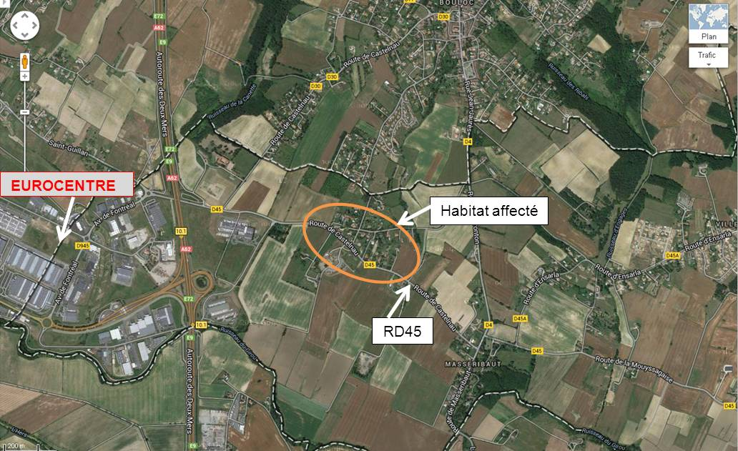
Carte de situation : lien google maps : http://goo.gl/maps/DxLRy
- Echange sur l'action RD45 de l'association et le rôle que peut jouer FNEMP
Une discussion est engagée sur les objectifs et les actions de l’association.

Concernant les trafics, ils seraient estimés actuellement de l’ordre de 3000 à 5000 v/j. Pour un tel trafic (relativement bas), il n’y a pas de dispositions obligatoires de réduction des nuisances sonores. On trouvera la carte des classements des routes par nuisance sonore en Midi Pyrénées (lien ici) et un zoom ci-dessous sur Bouloc.
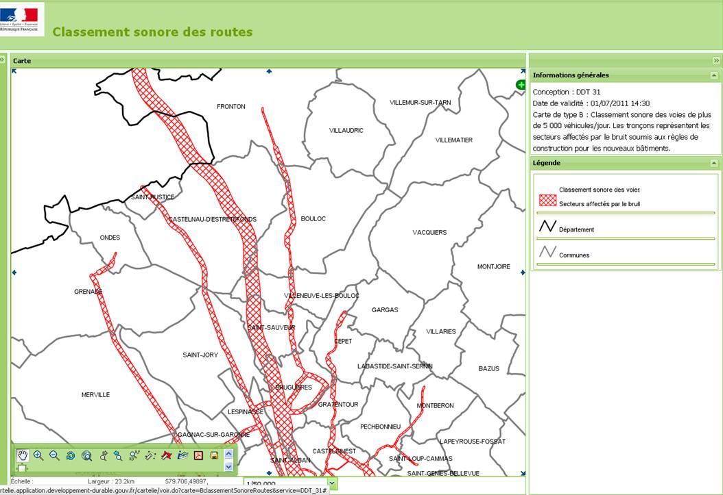
Concernant les aménagements possibles que pourrait demander l’association sur la RD45 (ralentisseurs, chicanes, limitations de vitesse, radars, …) à proximité de la zone d’habitat, F. Manon indique que tous les aménagements ne sont pas forcément judicieux, et que certains peuvent générer plus de bruit que de ne rien faire, que le remède peut être pire que le mal.

F. Manon prend l’action de consulter JP. Lhuillier de FNE sur le sujet.
ACTION F. MANON (Echéance : 31/12/13): consulter JP. Lhuillier de FNE sur les aménagements sur la RD45 adaptés aux objectifs de l’association.
Pour l’action à long terme (plan de circulation sur le nord-est toulousain), une réflexion commune pourra être menée plus tard.

- Echange sur l'adhésion de l'association à FNEMP
L’adhésion de l’association ne pourra être traitée en bureau FNE MP que lorsque l’association pourra fournir une demande écrite qui aura fait l’objet d’une délibération en Conseil d’administration ou de bureau de l’association.
Il faudrait également que les statuts de l’association soient à jour.
ACTION Avenir RD45 (Echéance : 18/11/13) : Fournir une demande écrite d’adhésion accompagnée d’une délibération du CA ou du bureau de l’association approuvant la demande d’adhésion pour le prochain bureau FNEMP du 19/11/13 et accompagnée de la charte FNE signée.
- Conclusion
Rien ne s’oppose à l’adhésion de l’association à FNE MP. Elle s’inscrirait dans le collège 2 (Associations ayant dans ses statuts la défense explicite de l’environnement).
F. Manon reste le correspondant FNE-MP pour l’association.

ANNEXE 1 : PROPOSITIONS de modifications FNEMP sur STATUTS Avenir RD45
Avenir de la RD45

Extrait Journal officiel
http://www.journal-officiel.gouv.fr/association/index.php?ctx=eJxtykEKAiEUANB*lMFtC!d**YodoF0Q0V4GsxJknNSCjjTnmIsFrVu*5zPcKvj3DFNrJYB*whBKXUqdepS9xrgXl7LIc7ynMstjuqbh9KnbOm9rbOLfFeAD7JAJSVtWipVmg47R*MAxW7KokUZtzeiINPhH6odXzkAMX9nYK!8_&cref=%2B16198676483140397345/_c=%2B9638986343951407977&ACTION=refine&JRE_ID=Midi%20Pyr%E9n%E9es
Association : AVENIR DE LA RD 45, DE SES VOIES ADJACENTES ET SES CARREFOURS.
Identification R.N.A. : W313018540
No de parution : 20120045
Département (Région) : Haute-Garonne (Midi Pyrénées)
Lieu parution : Déclaration à la préfecture de la Haute-Garonne.
Type d'annonce : ASSOCIATION/CREATION
Déclaration à la préfecture de la Haute-Garonne. AVENIR DE LA RD 45, DE SES VOIES ADJACENTES ET SES CARREFOURS. Objet : renforcer la sécurité de la RD 45, des voies adjacentes et des carrefour, protéger l’environnement, négocier avec las autorités communales, départementales, régionales et nationales, faire maintenir la limitation du tonnage des véhicules 7,5 tonnes, faire respecter le classement en desserte locale. Siège social : Mairie, place de la République, 31620 Villeneuve-lès-Bouloc. Date de la déclaration : 26 octobre 2012.

(Commentaires de Hervé Hourcade et Frédéric MANON du 19/10/2012 sur les statuts déposés en préfecture le 15/10/12)

Remarques : Les modifications apparaissent en couleurs (mode « suivi des modifications » de word)

Association Loi 1901

Statuts

Adoptés le 5 octobre 2012

Art. 1 – Constitution et dénomination

Il est fondé entre les adhérents aux présents statuts une association régie par la loi du
1^{err} juillet 1901 et du décret du 16 août 1901 ayant pour titre :
« AVENIR DE LA RD 45 »
lors de son assemblée générale constitutive du 5 octobre 2012.

Ces statuts pourront être modifiés lors des prochaines Assemblée(s) Générale(s).
Cette association est indépendante de toute organisation politique, philosophique, syndicale, économique ou confessionnelle.
Elle se veut environnementale, au sens large.

Art. 2 – Objet

L’association AVENIR DE LA RD 45 a essentiellement pour objet de :

- Agir pour l’avenir de la RD45, de ses voies adjacentes et ses carrefours ;
- Fédérer et coordonner les réflexions et actions des riverains de la RD 45, des riverains et usagers des voies adjacentes, et des associations environnementales se sentant concernées, pour assurer la sécurité routière et améliorer le cadre de vie du secteur ;
- Commentaire : Je pense cette phrase inutile car implicite dans l’objectif n°2 « Fédérer et coordonner …. ». En effet augmenter le tonnage des poids lourds sur cette route c’est augmenter l’insécurité routière et détériorer le cadre de vie des riverains. Elle cible trop. Je suppose que plus de poids lourds même s’ils font moins de 7,5 t n’est pas plus acceptable que d’augmenter le tonnage. (d’accord avec le commentaire)
- Lutter pour le renforcement de la sécurité des riverains ;
- : même remarque que précédemment (idem)
- Dénoncer les nuisances liées à la circulation (sonores, pollution atmosphérique, vibrations, dégradation des chaussées, etc.) ;
- Protéger l’environnement humain, paysager, écologique et agricole ;
- Proposer et élaborer avec les autorités communales, départementales et régionales des solutions raisonnables, acceptables pour toutes les parties, et cohérentes dans le cadre du développement local ;
- Informer les élus et la population sur les dangers de projets permettant la circulation de tous types de poids-lourds, ou gros engins sur la RD 45, ainsi que l’augmentation de la vitesse et du trafic des véhicules légers ;

- Défendre en justice l’ensemble de ses intérêts et de ceux de ses membres.

Définir un champ géographique : ex : communale, cantonale, départementale (c’est important notamment en cas de contentieux…).

Art. 3 – Siège social

Le siège social est fixé à :
Mairie
Place de la République
31620 VILLENEUVE-LES-BOULOC.
Il pourra être transféré par simple décision du Conseil d’Administration. La ratification par l’assemblée générale sera nécessaire.

Art. 4 – Durée

La durée de l’association est illimitée.

Art. 5 – Moyens d’action et ressources

Les moyens d’action et ressources de l’association sont notamment :

- les pétitions des riverains, les documents, les comptes-rendus, publications, réunions de travail ;
- toute initiative pouvant aider à la réalisation de l’objet de l’association ;
- les dons, droits d’entrée et cotisations des adhérents ;
- les subventions de l’Etat, des régions, des départements et des communes, et toutes recettes autorisées par la loi ;
- les prestations de services fournies par l’association ;
- les recettes provenant des prestations publiques ou privées fournies par tout groupe produit par l’association ;
- les revenus des fonds placés.

Le montant de la cotisation annuelle est fixé et modifié en Assemblée Générale.

Art. 6 – Composition

L’association se compose de :

- Membres actifs ou Adhérents :
- Membres bienfaiteurs ou Sympathisants.

Les membres sont des personnes physiques ou morales.
Sont membres actifs ceux qui ont pris l’engagement de verser annuellement une cotisation fixée par l’Assemblée Générale.
Sont membres bienfaiteurs ceux qui font des dons.

Chaque association ou collectif peut adhérer à « Avenir de la RD 45 » par l’intermédiaire d’un de ses membres.
Chaque association ou collectif garde un libre arbitre pour organiser des actions ou des communications en son nom propre dans le cadre de l’objet de l’association.
Le Conseil d’Administration ou le Bureau doit être informé de toutes les actions entreprises au nom de Avenir de la RD 45, actions qui doivent être approuvées auparavant.

Art. 7 – Admission et adhésion

Peuvent adhérer à l’association les personnes physiques et morales qui se reconnaissent dans les buts définis à l’article 2.
Pour faire partie de l’association il faut être agréé par le Bureau qui statue lors de chacune de ses réunions, sur les demandes d’admission présentées.

Art. 8 – Le Conseil d’Administration et le Bureau

L’association est administrée par un conseil composé d’au moins 5 et au plus 7 membres élus par l’Assemblée Générale pour une période de 1 an.
La liste des premiers membres du Conseil d’Administration et du Bureau est fixée par le procès-verbal de l’Assemblée Générale constitutive.
Tous les ans, le Conseil d’Administration est renouvelé par tiers par l’Assemblé Générale en son sein. Les membres du Conseil d’Administration sont rééligibles.
Les membres du Conseil d’Administration sont renouvelés en fin de mandat, après leur démission, radiation ou décès.
En cas de vacance, le Conseil d’Administration pourvoit provisoirement au remplacement de ses membres. Il est procédé à leur remplacement définitif par vote à la plus proche assemblée générale.

Le Conseil d’Administration (CA) choisit, par vote à main levée parmi ses membres, un Bureau pour 1an composé de :

- un(e) Président(e) ;
- un(e) Vice-président(e) ;
- un(e) Secrétaire ;
- un(e) Secrétaire adjoint(e) ;
- un(e) Trésorier(e).

Trois membres du Bureau (président, trésorier, secrétaire) possèdent chacun la signature pour les opérations bancaires et les documents officiels. Les deux autres membres cités du Bureau doivent être tenus informés.

Le (la) Président(e) supervise et coordonne les différentes activités du Bureau. Il (elle) représente l’association vis-à-vis des tiers ou des instances administratives et judiciaires avec lesquelles l’association serait mise en rapport.

Les membres du Bureau sont rééligibles.
Le Bureau est mandaté par l’Assemblée Générale pour assurer la gestion courante de l’association en conformité avec les statuts et selon les buts de l’association.
Il se réunit sur demande du Président ou d’un de ses membres (qui en aura préalablement informé le Président).

A tout moment, un membre de Avenir de la RD 45 peut demander au Bureau d’organiser des actions ou des communications dans le cadre de l’objet de l’association. Après consultation du Conseil d’Administration, un avis est transmis aux membres.

Art. 9 – Réunion du Conseil d’Administration

Le Conseil d’Administration se réunit une fois au moins tous les 6 mois et chaque fois qu’il y aura des décisions importantes à prendre, à la demande du Président ou de 1/3 de ses membres.
Les décisions sont prises à la majorité des membres présents ou représentés. En cas de partage des voix, la voix du Président compte double. Les membres peuvent se faire représenter en donnant un pouvoir à un autre membre de leur choix. Chaque membre ne peut détenir que 2 pouvoirs.
Tout membre du Conseil d’Administration ou du Bureau absent sans excuse à 3 réunions consécutives pourra être considéré comme démissionnaire.
Il est tenu un procès-verbal des séances, signé par le Président et un des membres présents.
Le Conseil d’Administration se réserve le droit de refuser une adhésion ou d’y mettre fin si un adhérent devait porter atteinte à l’image de l’association, ou en cas de non respect des actions et règles fixées par les statuts ou des décisions entérinées par le Conseil d’Administration.

Art. 10 – Assemblée Générale ordinaire

L’Assemblée Générale est composée de tous les adhérents de l’association à jour de cotisation, ainsi que des membres bienfaiteurs.
L’Assemblée Générale se réunit en assemblée ordinaire une fois par an pour donner quitus au Conseil d’Administration et au Bureau de leur action.
Tous les membres de l’association sont convoqués au moins 15 jours ouvrés avant la date fixée par lettre simple ou par email. L’ordre du jour doit être inscrit sur la convocation.
Les votes se font à main levée et les décisions sont prises à la majorité des membres présents ou représentés. Les membres peuvent se faire représenter en donnant un pouvoir à un autre membre de leur choix. Chaque membre ne peut détenir que 2 pouvoirs.
Aucun quorum n’est exigé.
Après épuisement de l’ordre du jour, il est procédé au remplacement des membres du Conseil d’Administration sortant.

Art. 11 – Assemblée Générale extraordinaire

A tout moment pour des motifs importants, une Assemblée Générale extraordinaire peut être convoquée sur demande expresse du Bureau ou de la majorité des adhérents à jour de cotisation.
La procédure est identique à celle décrite dans l’article 10.

Art. 12– Recours en justice

Pour ester en justice, il est nécessaire d’obtenir une décision en Assemblée Générale (en CA c’est peut-être plus stratégique sachant qu’il faut souvent en matière contentieuses être réactif). Le (la) Président(e) est seul(e) habilité(e) à entamer une procédure contentieuse (en utilisant uniquement judiciaire on exclut les recours au Tribunal administratif)
.

Art. 13– Règlement intérieur

Un règlement intérieur peut être établi par le Conseil d’Administration qui le fait approuver par l’Assemblée Générale.
Ce règlement intérieur est destiné à fixer les divers points non prévus par les statuts, notamment ceux qui ont trait à l’administration interne de l’association.

Art. 14– Radiation

La qualité de membre se perd par :

- démission ;
- décès ;
- radiation prononcée par le Conseil d’Administration pour non paiement des cotisations ou pour motif grave indiqué à l’article 9. L’intéressé sera invité par lettre recommandée à se présenter devant le Conseil d’Administration pour fournir des explications.

Art. 15 – Dissolution

L’association cessera ses activités lorsque toutes les tâches définies par les statuts seront menées à bonne fin et lorsque tous les problèmes qui en seraient découlés seront définitivement résolus à la satisfaction et à l’assentiment de toutes les parties.
En cas de dissolution prononcée par les 2/3 au moins des membres présents ou représentés à l’Assemblée Générale, un ou plusieurs liquidateurs sont nommés par celle-ci et l’actif, s’il y a lieu, est dévolu conformément à l’article 9 de la loi du 1er juillet 1901 et au décret du 16 aout 1901.

Les présents statuts ont été approuvés par l’Assemblée Générale constitutive du
5 octobre 2012à Villeneuve lès Bouloc.

(ne surtout pas oublier de SIGNER les statuts)
Le(la) Président(e) le(la) Trésorier(e) le(la) Secrétaire

ANNEXE 2 : ECHANGES de mail

----- Mail transféré -----
De : Fred MANON <fred.manon81@yahoo.fr>
À : andré VIERNE <andre.vierne@hotmail.fr>
Cc : "jose.cambou@fne.asso.fr" <jose.cambou@fne.asso.fr>; "ml.cambus@fne-midipyrenees.fr" <ml.cambus@fne-midipyrenees.fr>
Envoyé le : Jeudi 3 octobre 2013 10h26
Objet : Rencontre FNEMP et Avenir de la RD45

Bonjour Monsieur Vierne,
je vous confirme notre réunion le 15 octobre à 13H00 à la maison de l'Environnement (14 rue de Tivoli : métro François Verdier). Seront présents Mme José Cambou (vice présidente FNEMP et secrétaire générale FNE nationale) et Mme Marie Laure Cambus (Directrice FNEMP) et moi même. L'ordre du jour sera :
- Présentation de la fédération régionale FNEMP (charte, fonctionnement, critères et procédure d'adhésion à FNEMP)
- Présentation de l'association Avenir de la RD45 (statuts)
- Présentation et point d'avancement de l'action de l'association concernant la RD45
- Echange sur l'action RD45 de l'association et le rôle que peut jouer FNEMP
- Echange sur l'adhésion de l'association à FNEMP
Nous avons 1heure pour aborder tous ces points, car à 14h00 nous avons un Conseil d'Administration puis une réunion du Bureau de FNEMP au cours de laquelle nous pourrons traiter votre demande d'adhésion. C'est pourquoi, pour être efficace, je vous transmets la charte FNEMP ainsi que la procédure d'adhésion. Dans cette procédure nous en sommes à l'étape "Rencontre des membres de l'association :....".
En retour de courriel, je souhaiterais que vous nous transmettiez :
- un exemplaire de vos statuts déposés en préfecture,
- une copie du récépissé de déclaration à la Préfecture,
- un rapport d’activité, ou une synthèse des actions que vous avez menées à ce jour sur la problématique de la RD45 (rencontre avec les élus locaux, le conseil général 31, les services de l'Etat, actions de terrain, études techniques, ...)
Bien cordialement.
Frédéric Manon
Secrétaire FNE Midi Pyrénées.
06-88-52-83-57
05-61-27-35-21

De : andré VIERNE <andre.vierne@hotmail.fr>
À : Frederic MANON <fred.manon81@yahoo.fr>
Cc : Alice ANDRE <fandre31@free.fr>; Bernard VILOTTE <vilottebn@orange.fr>
Envoyé le : Vendredi 26 octobre 2012 9h17
Objet : RE: TR: Nouvelle association statuts finalisés

Bonjour M. MANON,
je vous remercie ainsi que le juriste de FNE pour votre aide précieuse.
Pressé par le temps, nous avons du déposer la déclaration en préfecture avec la version d'origine approuvée par l'assemblée générale constitutive.
cependant, nous avons pris en compte vos remarques et les intégrerons dans la prochaine version à faire adopter lors d'une prochaine AG.
je suis heureux de voir que, hormis quelques précisions juridiques et sémantiques, nous n'étions pas trop éloignés de ce qu'il fallait faire.
Je serai absent du 6/11 au 7/12, mais un membre du Bureau se mettra certainement en contact avec la FNE-MP pour notre adhésion.
Remerciements cordiaux
André VIERNE
796, Route de Castelnau
31620 VILLENEUVE-lès-BOULOC
Tél : 05.61.82.32.43 / 06.12.18.01.97
Date: Fri, 19 Oct 2012 20:16:20 +0100
From: fred.manon81@yahoo.fr
Subject: Re: Fwd: TR: Nouvelle association
To: andre.vierne@hotmail.fr
Bonsoir,

comme convenu, la version finalisée de vos statuts.

Bien cordialement.
F. Manon

De : Fred MANON <fred.manon81@yahoo.fr>
À : "andre.vierne@hotmail.fr" <andre.vierne@hotmail.fr>
Envoyé le : Vendredi 19 octobre 2012 18h16
Objet : Tr : Fwd: TR: Nouvelle association

rebonjour M. Vierne,

comme convenu je vous transmets les propositions de modifications du juriste de FNE Midi Pyrénées concernant vos statuts.
J'espère que vous vous y retrouverez dans mes commentaires et modifications/suppressions et ceux du juriste. Je vous transmets ce soir une version finalisée.
Une remarque importante, il vous faut définir un périmètre géographique d'action de l'association (commune, canton, intercommunalité, département, etc.). C'est important notamment en cas de contentieux. Je le rappellerai dans la version finalisée.

Bien cordialement.
F. Manon.
Secrétaire général FNE Midi Pyrénées
Porte parole collectif RN126

----- Mail transféré -----
De : Hervé Hourcade <herve.hourcade@fne-midipyrenees.fr>
À : fred.manon81@yahoo.fr
Cc : José CAMBOU <jose.cambou@fne.asso.fr>
Envoyé le : Vendredi 19 octobre 2012 17h40
Objet : Fwd: TR: Nouvelle association

Bonsoir Fred,
Voici en PJ quelques remarques (et suite au transfert de José) concernant les statuts de l'association avenir de la RD 45.
Bon week-end

Hervé Hourcade
Juriste
FNE Midi-Pyrénées
14 rue de Tivoli - 31 068 Toulouse Cedex
05 34 31 97 58
Nouveau site internet : www.fne-midipyrenees.fr

----- Mail transféré -----
De : Fred MANON <fred.manon81@yahoo.fr>
À : andré VIERNE <andre.vierne@hotmail.fr>
Envoyé le : Vendredi 19 octobre 2012 13h01
Objet : Vos statuts

Bonjour,

vous trouverez en PJ mes commentaires directement dans le document sur vos statuts. Je n'ai pu vous envoyer mes retours hier soir, faute de courant.
Je n'ai pas encore le retour FNE Midi-Pyrénées sur vos statuts, je vous les transmets dés que possible.
En espérant vous avoir aidé.

Bien cordialement
F. Manon

ANNEXE 3 : Articles de presse concernant les actions « Avenir de la RD45 »

Villeneuve-lès-Bouloc. Sécurisation de la RD45
http://www.ladepeche.fr/article/2013/08/08/1686136-villeneuve-les-bouloc-securisation-de-la-rd45.html

Publié le 08/08/2013 à 03:53
Une portion délicate. La route départementale 45, qui s’étend du chemin Saint-Pierre jusqu’au carrefour Masseribaut, est très sinueuse. Et pour ne rien arranger, le trafic y est dense. Le 8 juillet dernier le maire de Villeneuve-lès-Bouloc, André Gallinaro, Ghislaine Cabessut, conseillère générale du canton, Éric Galuppo, responsable du secteur de Villemur et d’autres membres d’association se sont réunis pour prendre des mesures concernant la sécurisation de cette partie de la RD45. Lors de cette réunion, différents scénarii ont été envisagés.
La solution retenue ? Son classement en agglomération . En clair, cette proposition permettrait de limiter la vitesse sur ce secteur avec la mise en place de dispositifs comme des miroirs ou des ralentisseurs.
Mais depuis le 8 juillet, rien n’a changé. La zone est toujours aussi dangereuse. Les services du conseil général attendent l’avis des élus de la commune de Villeneuve-lès-Bouloc pour le classement de cette portion en zone agglo. Ensuite, ce sera la ville qui s’en occupera. En effet, même si le conseil général est propriétaire et gestionnaire des routes départementales, les aménagements piétonniers sont, eux, à l’initiative de la commune ou de l’intercommunalité avec une aide du conseil général sous forme de subvention.

http://www.ladepeche.fr/article/2013/07/02/1663215-villeneuve-les-bouloc-rd-45-securisation-autour-d-eurocentre.html

Des représentants de l’Association «Avenir de la RD 45» ont rencontré à la mairie de Villeneuve-lès-Bouloc, Christian Faurie (président de la Communauté des Communes du Frontonnais) et André Gallinaro (vice-président, en charge de la commission Voirie à la CCF) au sujet des problèmes de la RD 45.
Cette première réunion de travail a fait l’objet, pour l’essentiel, des demandes de sécurisation du tronçon allant du croisement de Masseribaut sur la RD 4, à l’entrée de la zone Eurocentre. Depuis plusieurs années, et surtout avec l’ouverture d’Eurocentre et de son péage autoroutier, tous les riverains ont constaté une forte augmentation du trafic routier, tous véhicules confondus. Les limitations de vitesse à 70 km/heure et de tonnage des camions à 7,5 tonnes, n’étant pas toujours respectés, la dangerosité de cette voie est évidente.
Les deux élus, après avoir rappelé les compétences et les rôles du Conseil général et des communes dans le domaine routier, ont étudié, avec les représentants des riverains, les solutions possibles.
Parmi celles-ci, la mise en «zone agglomération» d’une partie de ce tronçon, serait envisageable (limitation à 50 km/heure et pose de ralentisseurs).
L’ambiance sereine, sérieuse et directe, de cette séance de travail, a débouché sur l’engagement d’André Gallinaro, d’étudier cette solution et de retrouver l’association dans un délai rapide. Celui-ci, nous précise : «Le Conseil général aidera à l’aménagement des voies existantes mais, à court ou moyen terme, aucune nouvelle voie n’est à prévoir». Des avancées tout de même.

http://www.haute-garonne.fr/pageseditos.asp?idpage=57&sX_Menu_selectedID=m4_7D311261

- la liaison entre Eurocentre et la RD 4 : cette opération qui consiste à moderniser la RD 45 permet d’ouvrir un accès direct à Eurocentre et à l’échangeur autoroutier sur l’A62 à partir de la RD 4, axe principal du canton de Fronton.

